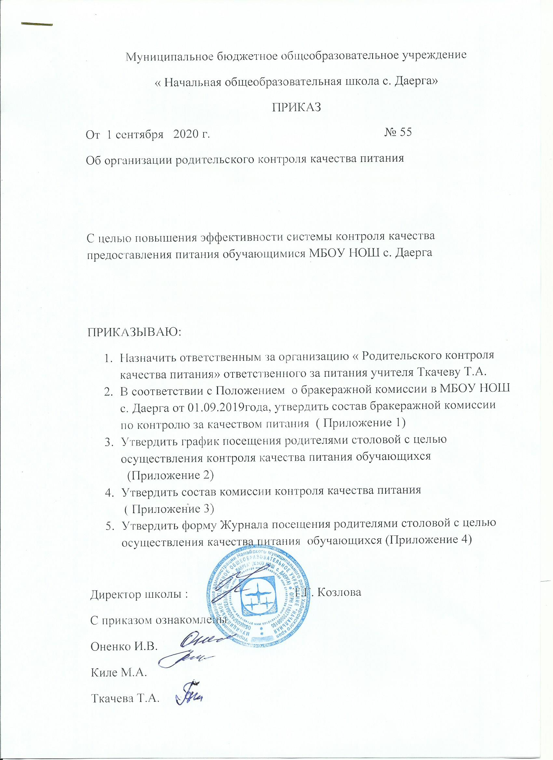

- контроль за качеством скоропортящихся и готовых блюд ;
- поддерживание помещений пищеблока в должном санитарном состоянии;
- своевременное заключение договоров на поставку продуктов питания;
- контроль за входящим сырьем;
- соблюдение санитарно – гигиенических требований на пищеблоке.
9. Завхозу Рыковской Е.П. своевременно обеспечивать моющими и санитарно – гигиеническими средствами.
- Контроль за исполнением приказа оставляю за собой.

Директор школы: Т.Г. Козлова

Утвержден
Приказом по МБОУ НОШ с. Даерга
№ 53 от 28.08.2020г.
Директор школы___________Т.Г. Козлова

ГРАФИК РАБОТЫ ШКОЛЬНОЙ СТОЛОВОЙ

Смена |  | Время | Класс |  |  | Кол-во обучающихся
1 смена |  | 8.00- 8.30 | дети ОВЗ |  |  | 6 чел.
Санитарная обработка
 |  | 10.35 – 10.55 | 1 класс |  |  | 10 чел.
Санитарная обработка
 |  | 11.00- 11.20 | 3 класс |  |  | 17 чел.
Санитарная обработка
 | 12.00 – 12.20 |  |  | 4 класс | 12 чел.
Санитарная обработка
2 смена | 12.50 – 13.00 |  |  | дети ОВЗ | 2 чел
Санитарная обработка
 | 15.30 – 15.50 |  |  | 2 класс | 14 чел
Санитарная уборка

